Путешествие к истокам Нила 2023

Даты тура: до 31.12.2023
Страна: Уганда
Маршрут: Кампала – Джинджа - водопад Мерчисон – лес Кибале - трекинг к шимпанзе – парк Королевы Елизаветы - Ишаша – лес Бвинди - трекинг к гориллам – озеро Мбуро
Стоимость тура: от 5470 $

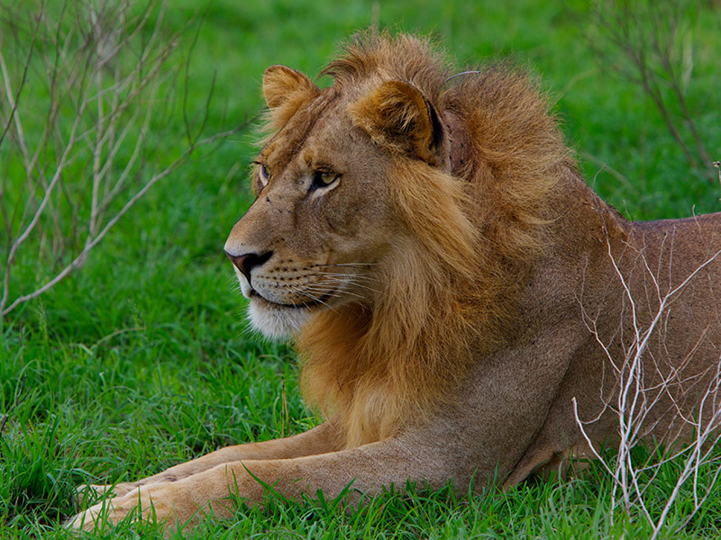

Описание тура
День 1: - Прилет в Энтеббе. Трансфер и размещение в отеле в Кампале.
Прилет в Энтеббе. Трансфер и размещение в отеле в Кампале.
Кампала – Столица Уганды являлась политическим центром королевства Буганда.
Название Столицы происходит от искаженного термина «холмы импалы» - вид антилоп, которые когда-то водились здесь в изобилии.
Город был расширен британскими поселенцами после ратификации договора между королем Буганды и колонизатором Фредериком Лугардом.
И в последствии превратился в торговый центр, из которого продукты животного происхождения, такие как шкуры и слоновая кость, по железной дороге отправлялись в Момбасу (Кения).
В Кампале мало достопримечательностей, но она как оживленный и шумный город дает хорошее представление о современной урбанистической Африке.
Если Вам позволяет время, мы рекомендуем посетить гробницы Касуби - места захоронения правителей Буганды, которые до сих пор поддерживаются в отличном состоянии родственниками умерших. Здесь можно увидеть королевские артефакты давно минувших дней.
Проживание: Urban by City Blue Kampala
Питание: Завтрак

День 2: - Экскурсия к истокам Нила в Джиндже, круиз на лодке, посещение водопада Сезибве и леса Мабира. Возвращение в Кампалу.
Экскурсия к истокам Нила в Джиндже, круиз на лодке, посещение водопада Сезибве и леса Мабира.
Возвращение в Кампалу.
Город Джинджа, расположенный на берегу озера Виктория, находится в живописном месте, утопающем в пышной африканской растительности.
Это главная станция Угандийской железной дороги и порт для паромов на озере Виктория.
Легендарный исток реки Нил, самой длинной реки в мире, открытый британским исследователем Джоном Спиком, находится всего в 4 км от города.
Проживание: Urban by City Blue Kampala
Питание: Завтрак

День 3: - Переезд к водопаду Мерчисон. Посещение заповедника Зива. Трекинг к носорогам.
Завтрак.
Переезд на северо-запад в один из красивейших парков страны, к водопаду Мерчисон.
Посещение заповедника Зива, который стал домом и единственным местом обитания носорогов в Уганде.
Заповедник площадью 3840 кв. км стал домом для 15 носорогов, после того как в 1970 вид был на грани полного исчезновения.
Вас ждет трекинг к носорогам в сопровождении опытного гида-натуралиста (ориентировочно полтора часа), который расскажет Вам о повадках и особенностях этих удивительных животных.
Обед в ресторане на территории заповедника или в местном ресторанчике в городке Масинди (оплачивается отдельно).
Продолжение переезда к водопаду Мерчисон.
Прибытие и размещение в лодже на берегу Нила во второй половине дня. Свободное время для отдыха. Ужин в лодже.
Проживание: Pakuba Safari Lodge
Питание: Полный пансион

День 4: - Утреннее сафари в парке водопад Мерчисон. Вечернее сафари на лодке по Нилу. Трекинг к вершине водопада.
Ранний завтрак в лодже.
Утреннее сафари на джипе в национальном парке.
Парк Водопад Мерчисон – крупнейший национальный парк Уганды, где обитает 76 видов млекопитающих и 451 вид птиц.
Здесь можно увидеть слонов, буйволов, жирафов, бородавочников и множество антилоп. Также парк является домом для таких крупных хищников как: львы, леопарды и пятнистые гиены.
Возвращение на обед в лодж.
После обеда Вас ждет сафари на лодке по Нилу, во время которого Вы увидите крокодилов и множество бегемотов, а также других африканских животных, которые приходят к реке на водопой.
Лодка остановится в нескольких десятках метров от бурлящего подножия водопада, и отсюда Вы отправитесь на пеший трекинг к его вершине. С вершины водопада открывается прекрасный вид на Нил и национальный парк в лучах заката.
Возвращение в лодж к ужину.
* Дополнительно можем предложить (вместо утреннего сафари на джипе):
Полет на воздушном шаре - 450 долларов с человека (стоимость ориентировочная / возможны изменения тарифов).
Проживание: Pakuba Safari Lodge
Питание: Полный пансион

День 5: - Переезд в лес Кибале.
Завтрак.
Выезд в южную часть страны через Форт-Портал, в лес Кибале, расположенный в тени Лунных гор.
По пути Вы минуете зеленую сельскую местность: традиционные усадьбы, фермы и чайные плантации.
Остановка на обед в одном из местных ресторанчиков (обед оплачивается отдельно).
Прибытие в лодж во второй половине дня.
Размещение и свободное время для отдыха. Ужин в лодже.
* Дополнительно можем предложить:
Перелет в Кибале – 470 долларов с человека (стоимость ориентировочная / возможны изменения тарифов).
Проживание: Crater Safari Lodge
Питание: Полный пансион

День 6: - Трекинг для наблюдения за шимпанзе. Пешее сафари в заповеднике Бигоди.
Завтрак.
Отправление на трекинг по лесу Кибале.
Национальный парк лес Кибале славится самой большой концентрацией приматов в Восточной Африке. Самым известным из 13 видов, населяющих парк, являются шимпанзе – ближайшие родственники человека.
1450 шимпанзе Кибале представляют собой самую большую популяцию этого исчезающего вида в Уганде.
Кибале также является домом для редких обезьян И’Хоста, помимо которых здесь обитают черно-белые колобусы, голубые обезьяны, мангабеи с серыми щеками, краснохвостые обезьяны, оливковые бабуины и др.
Возвращение на обед в лодж.
Отправление в Бигоди.
Заповедник Бигоди был основан местным правительством для защиты болота Магомбе площадью 4 кв. км, где обитает около 200 видов птиц.
Здесь Вы сможете увидеть синего турако, папирусного гонолека и белокрылую славку.
Болото также отлично подходит для наблюдения за бабочками и приматами, которых здесь обитает около 8 видов, включая серощеких мангабеев.
2-3-х часовая прогулка в сопровождении опытного гида-натуралиста сделает Вашу экскурсию познавательной и увлекательной.
Возвращение в лодж к ужину.
* Дополнительно можем предложить:
Chimpanzee Habituation – 50 долларов с человека (стоимость ориентировочная / возможны изменения тарифов).
Такое разрешение позволит Вам провести с шимпанзе 4 часа, вместо 1 часа (входящего в стандартное разрешение на трекинг).
ВАЖНО!!!
- Минимальный возраст для трекинга к шимпанзе – 12 лет.
Проживание: Crater Safari Lodge
Питание: Полный пансион

День 7: - Переезд в парк Королевы Елизаветы. Сафари в парке. Круиз по каналу Казинга и озеру Эдвард.
Завтрак.
Отправление в парк Королевы Елизаветы, расположенный у подножия горного хребта Рувензори (Лунные горы).
Ваше сафари начнется сразу после въезда в парк, и уже по пути в лодж Вы сможете увидеть некоторых животных.
Размещение в лодже. Обед.
Двухчасовой круиз на лодке по каналу Казинга и озеру Эдвард.
Во время круиза Вам представится возможность увидеть множество бегемотов и понаблюдать за редкими видами птиц, ведь здесь обитает более 550 видов пернатых.
Возвращение в лодж к ужину.
Проживание: Park View Safari Lodge
Питание: Полный пансион

День 8: - Утреннее сафари в парке Королевы Елизаветы. Переезд в южную часть парка и вечернее сафари на равнинах Ишаша.
Завтрак.
Утреннее сафари в парке Королевы Елизаветы.
Разнообразная экосистема национального парка Королевы Елизаветы, состоящая из травянистых равнин, тропических лесов, рек, болот, озер и вулканических кратеров, является домом для невероятного изобилия диких животных. Ваше сафари на фоне горного хребта Рувензори – это удивительная возможность увидеть львов, леопардов, лесных кабанов, буйволов, слонов, водяных козлов, топи и бушбоков.
Возвращение на обед в лодж.
Переезд в южную часть парка и вечернее сафари на равнинах Ишаша.
Это лучшее место в парке для поиска львов, лазающих по деревьям.
Размещение в кемпе. Ужин.
Проживание: Enjojo Lodge
Питание: Полный пансион

День 9: - Сафари в парке Королевы Елизаветы. Переезд в Бвинди.
Завтрак.
Отправление на завершающее сафари по парку Королевы Елизаветы и отправление в Бвинди.
Вы проедете через высокогорье Кигези, известное как «Африканская Швейцария» по извилистым дорогам среди зеленых холмов и прибудете национальный парк Бвинди.
Размещение в лодже и свободное время для отдыха. Ужин в лодже.
Проживание: Gorilla Safari Lodge
Питание: Полный пансион

День 10: - Трекинг к гориллам.
Ранний завтрак.
Трекинг к гориллам.
Трансфер к месту начала трекинга. Брифинг с гидом.
Ваши поиски начнутся с места, где горилл видели накануне.
Время, которое Вы затратите на поиск горилл, невозможно предсказать заранее. Их можно увидеть прямо в начале трекинга или потратить на их поиски почти целый день, так как гориллы преодолевают по деревьям довольно большие расстояния за короткие сроки.
Время, проведенное с гориллами - не более часа.
Хотя трекинг к гориллам может оказаться физически сложным, предвкушение приключений и захватывающих дух впечатлений, а также красота леса и его обитателей завораживает.
Удивительный опыт – стоять всего в нескольких метрах от горных горилл, пока они едят, отдыхают, играют и общаются со своими детенышами.
Возвращение в лодж к обеду или к ужину.
* Дополнительно можем предложить:
Gorilla Habituation – 900 долларов с человека (стоимость ориентировочная / возможны изменения тарифов).
Такое разрешение позволит Вам провести с гориллами столько времени, сколько Вы посчитаете нужным, вместо 1 часа (входящего в стандартное разрешение на трекинг).
ВАЖНО!!!
- Для трекинга к гориллам необходимо иметь хорошую физическую подготовку.
- Минимальный возраст для трекинга к гориллам – 15 лет.
- Разрешение на трекинг к гориллам бронируется заранее (количество ограничено), в случае отмены тура стоимость разрешения не возвращается.
- Наличие разрешения на трекинг не гарантирует того, что Вы увидите горилл.
- Максимальное время, которое разрешено провести с гориллами – 1 час.
С собой на трекинг необходимо взять:
- Дождевик;
- Непромокаемые штаны;
- Обувь для трекингов;
- Солнцезащитный крем;
- Репелленты.
Проживание: Gorilla Safari Lodge
Питание: Полный пансион

День 11: - Переезд на озеро Мбуро. Прогулка по озеру на лодке.
Завтрак.
Отправление в национальный парк озеро Мбуро. Этот самый маленький национальный парк страны, расположившийся вокруг окаймленных болотами озер, привлекает туристов со всего мира богатством и разнообразием видов птиц, гнездящихся здесь.
В зеленом акациевом лесу парка обитают такие дикие животные, как зебры, бородавочники, канны и импалы, а в самом озере обитает множество бегемотов и крокодилов.
Также недавно Управление дикой природы Уганды привезло в парк 15 жирафов из парка водопад Мерчисон.
Размещение в лодже. Обед.
Прогулка на лодке по озеру Мбуро.
Возвращение в лодж к ужину.
Проживание: Rwakobo Rock
Питание: Полный пансион

День 12: - Пешее сафари. Остановка на экваторе. Посещение мастерской по изготовлению барабанов. Трансфер в аэропорт.
Завтрак.
Пешее сафари по парку в сопровождении опытного гида-натуралиста.
Возвращение в Кампалу.
По пути Вас ждет:
- Остановка на экваторе и возможность побывать в двух полушариях одновременно.
- Посещение мастерской по изготовлению местных церемониальных барабанов Мпиги.
Трансфер в аэропорт для вылета (вылет поздно вечером).
* Дополнительно можем предложить:
Сафари на горных велосипедах – 25 долларов с человека / 2 часа (стоимость ориентировочная / возможны изменения тарифов).
Сафари на лошадях – 95 долларов с человека / 2 часа (стоимость ориентировочная / возможны изменения тарифов).

Цены тура «Путешествие к истокам Нила 2023»
Стоимость тура за одного человека

Ориентировочная стоимость:
Наименование | DBL
 | 5 470 $

В стоимость тура включено:
- Медицинская страховка
- Транспортное и экскурсионное обслуживание по программе с англоговорящим гидом
- Проживание и питание по программе

Оплачивается дополнительно:
- Чаевые и расходы личного характера
- Международный перелет
- Визовый сбор

Телефон для заказа: +7(925) 514-83-53
E-mail: info@wildtrek.ru

